ПАМЯТКА
для обучающихся и их родителей по оказанию помощи пострадавшим, провалившимся под лед.
«Полезные советы»:
- Никогда не ступайте на лед, если вы не убеждены, что он достаточно крепок.
- Помните, что лед крепче у берега; его толщина уменьшается на большой глубине по мере удаления от берега, а также в тех местах, где есть растительность или быстрое течение
- Крепость льда зависит также от температуры воздуха. Днем он не такой прочный, как утром и вечером
- Передвигаясь по льду, обходите темные пятна: здесь лед очень хрупкий.
- Во время движения по льду следует обходить участки, покрытые толстым слоем снега, места, где быстрое течение, родники, выступают на поверхность кусты, трава, впадают в водоем ручьи и вливаются теплые сточные воды промышленных предприятий, ведется заготовка льда и т.п.
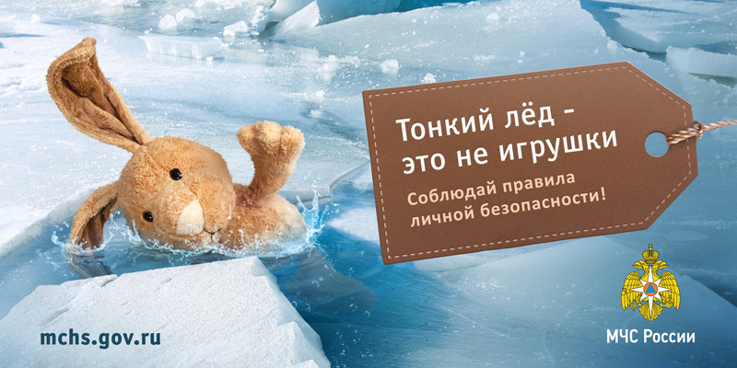

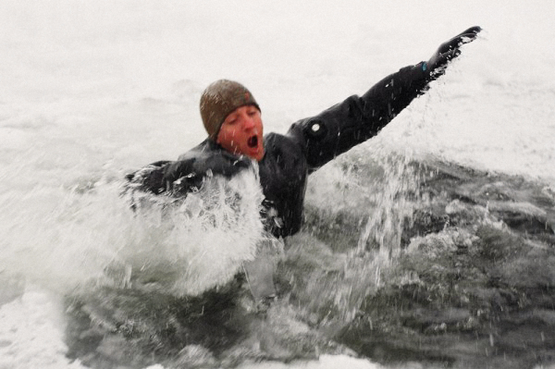
Падение в полынью:
Может случиться так, что в этот момент поблизости никого не окажется и вам придется выбираться самостоятельно. Ваши действия:

- Не паникуйте. Дышите как можно глубже и медленнее
- Делайте ногами непрерывные движения так, словно вы крутите педали велосипед
- Не пытайтесь сразу выбраться на лед. Вокруг полыньи лед очень хрупкий и не выдержит тяжести вашего тела.
- Продвигайтесь в ту сторону, откуда пришли или до ближайшего берега, кроша на своем пути ледяную кромку руками.
- Как только лед перестанет ломаться под вашими ударами, положите руки на лед, протянув их как можно дальше, и изо всех сил толкайтесь ногами, стараясь придать туловищу горизонтальное положение.
- Не опирайтесь на лед всей тяжестью тела: он может снова провалиться, и вы с головой окунетесь в воду.
- Постарайтесь добиться того, чтобы ваше тело оказалось вровень со льдом. После этого наползайте на лед, продолжая отталкиваться ногами и помогая себе руками.
- Выбравшись на лед, распластайтесь на нем и ползите вперед, не пытаясь подняться на ноги.
- Ближе к берегу, где лед крепче, повернитесь на бок и перекатывайтесь в сторону берега.
- Выбравшись на берег, не останавливайтесь, чтобы не замерзнуть окончательно. Бегом добирайтесь до ближайшего теплого помещения.

ЗАПОМНИТЕ!
ВО ИЗБЕЖАНИЕ НЕСЧАСТНЫХ СЛУЧАЕВ НЕ СЛЕДУЕТ ПРИБЛИЖАТЬСЯ К ВОДОЕМАМ БЕЗ НЕОБХОДИМОСТИ!

